DJNovice - oktober 2025

### **OBVESTILO - POSODOBLJENI PRIMERI OKOLJSKIH ZAHTEV IN MERIL**

Naročnike obveščamo, da so na naši spletni strani, v zavihku [Zeleno JN](https://ejn.gov.si/sistem/zeleno-jn.html), za nekatere izmed predmetov, ki jih določa Uredba o zelenem javnem naročanju, objavljeni posodobljeni primeri okoljskih zahtev in meril, skladno s spremembami, ki jih prinaša zadnja novela Uredbe. Primeri, ki so posodobljeni, imajo dodano letnico – 2025.

Dodajamo še, da ti primeri niso zavezujoči; primeri predstavljajo pripomoček naročnikom, kjer lahko naročnik najde več možnosti izbire, na kakšen način doseči zahtevan cilj pri posameznemu predmetu.

### **OBVESTILO – NADGRADNJA PORTALA JAVNIH NAROČIL DNE 22. 10. 2025**

Obveščamo vas, da bo v sredo 22. 10. 2025 ob 16.00 uri izvedena nadgradnja portala javnih naročil, zato uporabnike pozivamo, da aktivnosti v zvezi z javnimi naročili tega dne ustrezno prilagodijo. Delovanje portala bo moteno do približno 17.00 ure. Med drugim bo z nadgradnjo zagotovljena višja stopnja varnosti, zato bodo po izvedeni nadgradnji **registrirani uporabniki pred prijavo v portal morali opraviti postopek menjave gesla**. Uporabniki to storijo na način, da kliknejo na povezavo »Pozabljeno geslo« na vstopni strani portala, in v nadaljevanju sledijo postopku.

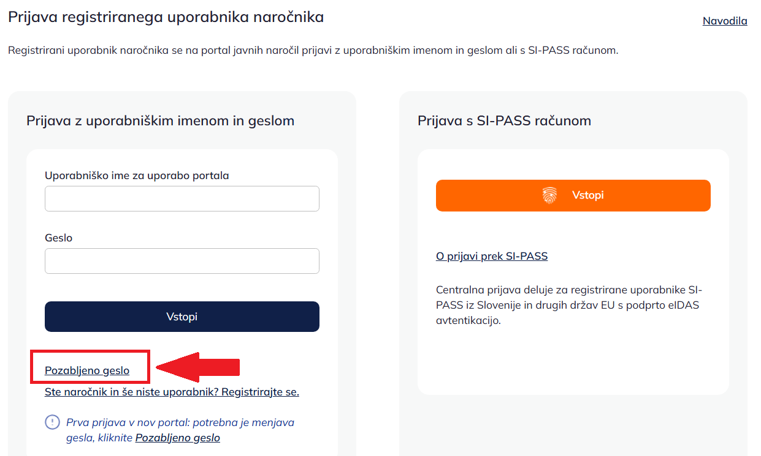

V novem pojavnem oknu nato registriran uporabnik vnese elektronski naslov, s katerim je registriran na portalu.

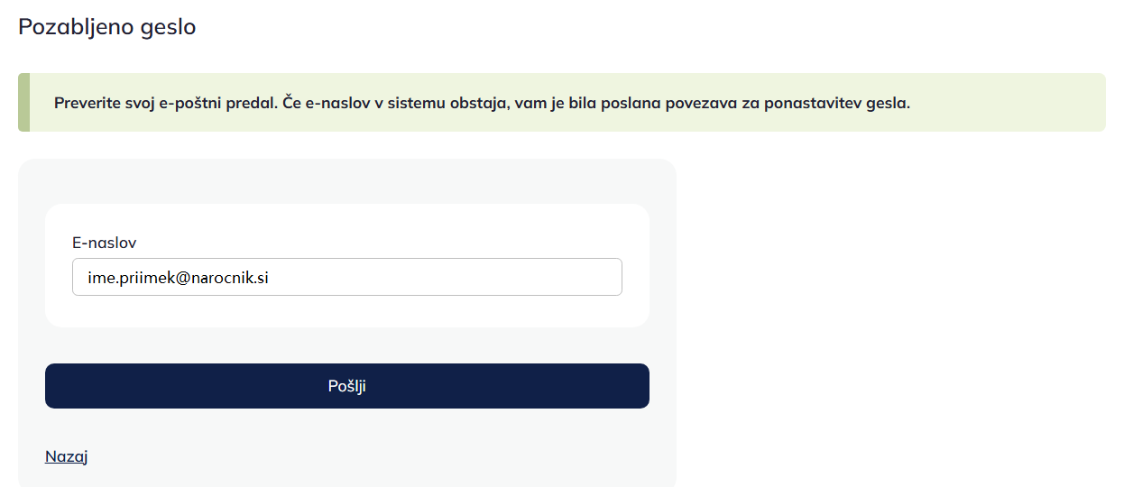

Na vnesen elektronski naslov bo registriran uporabnik prejel povezavo za ponastavitev gesla (uporabnikom ob tem svetujemo, da preverijo tudi neželeno pošto).

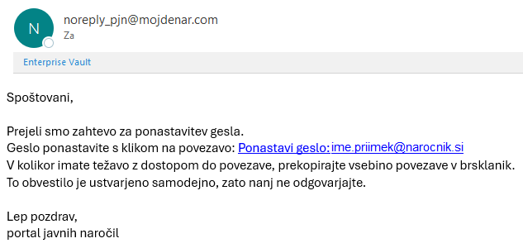

Po kliku na povezavo za ponastavitev gesla uporabnik nato vnese novo geslo za prijavo v portal in klikne gumb “Shrani”.

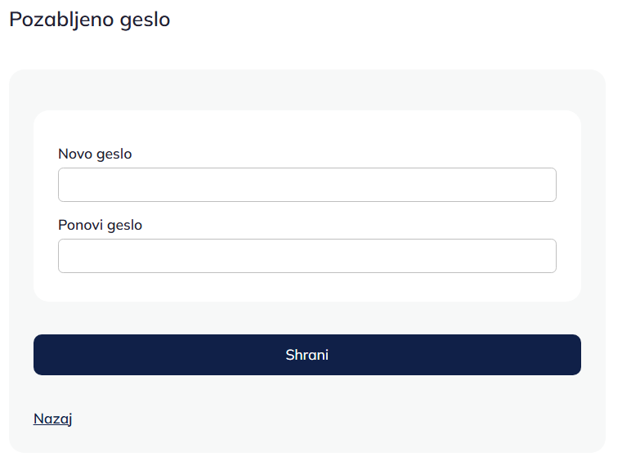

### **OPOZORILO NAROČNIKOM - POSTAVLJANJE VPRAŠANJ in odgovorov PREKO PORTALA JAVNIH NAROČIL**

### **osebni in tajni podatki**

ZJN-3 med drugim določa, da mora naročnik, če pravočasno prejme zahtevo, vsem gospodarskim subjektom, ki sodelujejo v postopku javnega naročanja, v predpisanih rokih zagotoviti dodatne informacije v zvezi s specifikacijami in vse dodatne dokumente.

Portal javnih naročil potencialnim zainteresiranim gospodarskim subjektom do roka za zastavljanje vprašanj, ki ga v okviru posameznega javnega naročila določi naročnik, omogoča anonimno zastavitev vprašanj v zvezi z objavljenim naročilom oziroma pripravljeno razpisno dokumentacijo. To pomeni, da portal ne beleži podatkov o avtorju oz. osebi, ki zastavi vprašanje, zato jih ne vidi niti naročnik, ki prejme vprašanje, niti javnost, ko je objavljen odgovor na zastavljeno vprašanje na portalu, razen v primeru, da avtor vprašanja pod vsebino vprašanja sam zapiše tudi svoje lastne osebne ali druge varovane podatke, naročnik pa jih pri odgovoru na vprašanje in objavi vprašanja ne zbriše. Poudariti je potrebno, da mora že sam gospodarski subjekt paziti, da pri vpisovanju vsebine vprašanja pazi na varstvo osebnih in tajnih podatkov oziroma poslovnih skrivnosti (npr. v polje za vnos vsebine vprašanja ne navaja svojih kontaktnih podatkov, osebnih podatkov katerekoli osebe). Prav tako pa takšna dolžnost zavezuje tudi naročnika, ko na vprašanje odgovarja. **Naročnik ima namreč pri pripravi odgovora na zastavljeno vprašanje možnost, da vsebino vprašanja, ki se ne nanaša na predmet javnega naročila oz. je neprimerna, pred objavo spremeni oz. izbriše in se posledično neprimerna vsebina tudi ne prikaže pri njegovi objavi**.

Torej tudi v primeru vprašanj in odgovorov mora uporabnik portala v skladu s [Splošnimi pogoji za uporabo portala javnih naročil](https://www.enarocanje.si/Splosni_pogoji_PJN_ver6_20240119.pdf), objavljenimi na portalu med drugim skrbeti, da ne oznanja, objavlja, razglaša, nalaga, distribuira ali razširja nikakršnih neprimernih, sramotnih, škodljivih, poniževalnih, v tuje pravice posegajočih, nespodobnih, k nestrpnosti pozivajočih ali protizakonitih vsebin, informacij ali imen ter pri posredovanju podatkov, za katere velja poseben način varstva (osebni ali tajni podatek, poslovna skrivnost), ravna z dolžno skrbnostjo in na portal posreduje zgolj podatke, za katerih posredovanje ima pravico in jih bo uporabljal le na način, kot je določen s predpisi.

### **PODAJA JASNIH NAVODIL ZA POSTAVITEV VPRAŠANJ S STRANI NAROČNIKOV**

V zadnjem času opažamo povečano število vprašanj, ki jih zainteresirani ponudniki pošiljajo na Help desk, namesto da bi jih naslovili na naročnika preko ustrezne funkcionalnosti znotraj posameznega javnega naročila.

Do tega pogosto pride zaradi nejasnih navodil v razpisni dokumentaciji, kjer je navedeno, na primer, da ponudnik: *»… lahko naročniku naslovi vprašanje v pisni obliki na spletni naslov: http://www.enarocanje.si...«*

Ker ta povezava vodi na glavno stran portala javnih naročil, ponudniki pogosto kliknejo na zavihek »Kontakt« in vprašanje pošljejo na naš Help desk, kar ni pravilen kanal za komunikacijo z naročnikom.

Da bi se izognili napačnemu naslavljanju vprašanj, naročnikom svetujemo, da v razpisni dokumentaciji uporabijo bolj jasna navodila glede postavljanja vprašanj. Predlagamo, da se namesto napotitve na spletni naslov uporabi naslednje besedilo: »…*Komunikacija s ponudniki o vprašanjih v zvezi z vsebino naročila in v zvezi s pripravo ponudbe poteka izključno preko portala javnih naročil. Vprašanja je mogoče zastaviti znotraj posameznega javnega naročila v zavihku »Vprašanja, odgovori in pojasnila*«...«

S tem se zagotovi, da ponudniki vprašanja naslovijo na naročnika preko pravega kanala, kar omogoča učinkovitejšo komunikacijo in preprečuje nepotrebne zamude ali zmedo.

### **OPOZORILO - PORTAL JAVNIH NAROČIL – PONOVEN POZIV SKRBNIKOM ORGANIZACIJE K PREGLEDU IN UREDITVI PRAVIC IZVAJALCEM POMOŽNIH DEJAVNOSTI**

[V DJNovicah december 2024](https://www.gov.si/novice/2024-12-19-djnovice-december-2024/) smo pojasnili različne tipe uporabniških pravic za opravljanje dejanj na portalu javnih naročil (»Vpogled«, »Vnos«, »Oddaja«, »Skrbnik organizacije«), upravičenost do navedenih pravic in poudarili pomen zagotavljanja (vsaj) enega skrbnika organizacije (skrbnika naročnika).

V zvezi s pravicami izvajalcev pomožnih nabavnih dejavnosti iz 11. točke prvega odstavka 2. člena ZJN-3 smo pojasnili, da smejo izvajalci pomožnih dejavnosti za opravljanje dejanj za naročnika na portalu javnih naročil razpolagati **največ s pravico »Vpogled« in »Vnos«,** skrbnike organizacije pa pozvali, da v uporabniških skupinah vključenim uporabnikom (torej tudi izvajalcem pomožnih dejavnosti) preverijo (ne)upravičenost dodeljenih pravic.

Skrbnike organizacij ponovno pozivamo k pregledu in ureditvi pravic izvajalcem pomožnih dejavnosti. Spremembo pravic kateremkoli uporabniku v organizaciji skrbniki organizacije izvedejo prek ikone »Skrbnik«, ki je na voljo le skrbnikom organizacij.  V nadaljevanju navajamo korake za spremembo pravic uporabnikov (torej tudi za odvzem pravice »Oddaja«): skrbnik v ikoni »Skrbnik«→» Organizacije in skupine« po izbiri organizacije, za katero želi spremeniti oz. urejati pravice v uporabniških skupinah poišče uporabnika,  kateremu želi spremeniti (tip) pravice ter pri njegovem uporabniškem imenu (na desni strani vrstice) prek akcije »Sprememba pravic« odpre Vlogo za dodelitev oz. spremembo pravic uporabnika **ter določi nov tip pravice**. Skrbnik nato (skrbniško) vlogo odda ter s tem uporabniku spremeni nivo pravic. Po izvedeni spremembi pravic je uporabnik, ki so mu bile pravice spremenjene, obveščen na njegov elektronski naslov.

Pomembno: v Vlogi za dodelitev oz. spremembo pravic uporabnika so privzeto vsi trije želeni tipi pravic (»Vpogled«, »Vnos«, »Oddaja«) prazni. Oddaje take (prazne) vloge pa se skrbnik organizacije posluži v primeru, ko želi uporabniku odvzeti vse tri tipe pravic.

Izvajalce pomožnih dejavnosti pozivamo, da na portalu javnih naročil **ne oddajajo vlog za dodelitev oz. pridobitev pravice »Oddaja«**. V kolikor skrbnik organizacije kljub vsemu prejme vlogo izvajalca pomožnih dejavnosti, v kateri je izvajalec pomožnih dejavnosti označil, da želi pridobiti (tudi) pravico »Oddaja«, mora skrbnik organizacije tako vlogo, **skladno s tretjim odstavkom 66. člena ZJN-3, zavrniti.**

**STIK Z NAMI**

**Ministrstvo za javno upravo, Direktorat za javno naročanje, Tržaška cesta 21, 1000 Ljubljana**

Telefonsko svetovanje (sistem javnega naročanja): 01 478 1688, vsak torek, sredo in četrtek med 9.00 in 12.00 uro: <https://ejn.gov.si/direktorat/pomoc-uporabnikom.html>

Telefonsko svetovanje (tehnična pomoč, e-JN): 080 2002, vsak dan od ponedeljka do petka med 8.00 in 16.00 uro: <https://ejn.gov.si/tehnicna-pomoc> (Enotni kontaktni center državne uprave)

Enota za pomoč uporabnikom, ki izvajajo oziroma sodelujejo pri javnih naročilih, sofinanciranih s sredstvi EU (help- desk): <https://ejn.gov.si/direktorat/pomoc-uporabnikom.html>

